**SEGUICI**

*TOUR CAMMINO DI SANTIAGO*

*MADRID - BURGOS - LEON - LUGO - SANTIAGO DI COMPOSTELA*

**GIUGNO - SETTEMBRE 2025 8 GIORNI | 7 NOTTI**

**MEZZA PENSIONE**

|  |  |  |
| --- | --- | --- |
| DATA DI PARTENZA | QUOTA IN DOPPIA | SUPPL. SINGOLA |
| GIUGNO 23 | 1.187 € | 402 € |
| LUGLIO 28 | 1.239 € | 396 € |
| AGOSTO '18 | 1.199 € | 396 € |
| SETTEMBRE '15 | 1.139 € | 402 € |

Riduzione Child 2-11 Anni 70 €

LA QUOTA COMPRENDE

* Volo da Roma e Milano con bagaglio incluso , sistemazione per 7 notti in hotel di cat. 4*, trattamento di mezza pensione con acqua inclusa, bus GT per tutta la durata del tour, accompagnatore parlante italiano, guida locale parlante italiano a Burgos-Leon-Santiago

LA QUOTA NON COMPRENDE

* Tasse aeroportuali 179€ a persona (obbligatorie e soggette a riconferma alla prenotazione), Quota di Gestione 3atours, pacchetto ingressi ai monumenti (obbligatorio da pagare alla prenotazione) 38€ a persona, trasferimenti in arrivo e partenza (facoltativi e su richiesta), pasti non menzionati, biglietto d’ingresso all’Alhambra (facoltativo e su richiesta), tutto quello che non è citato nella voce “la quota comprende”

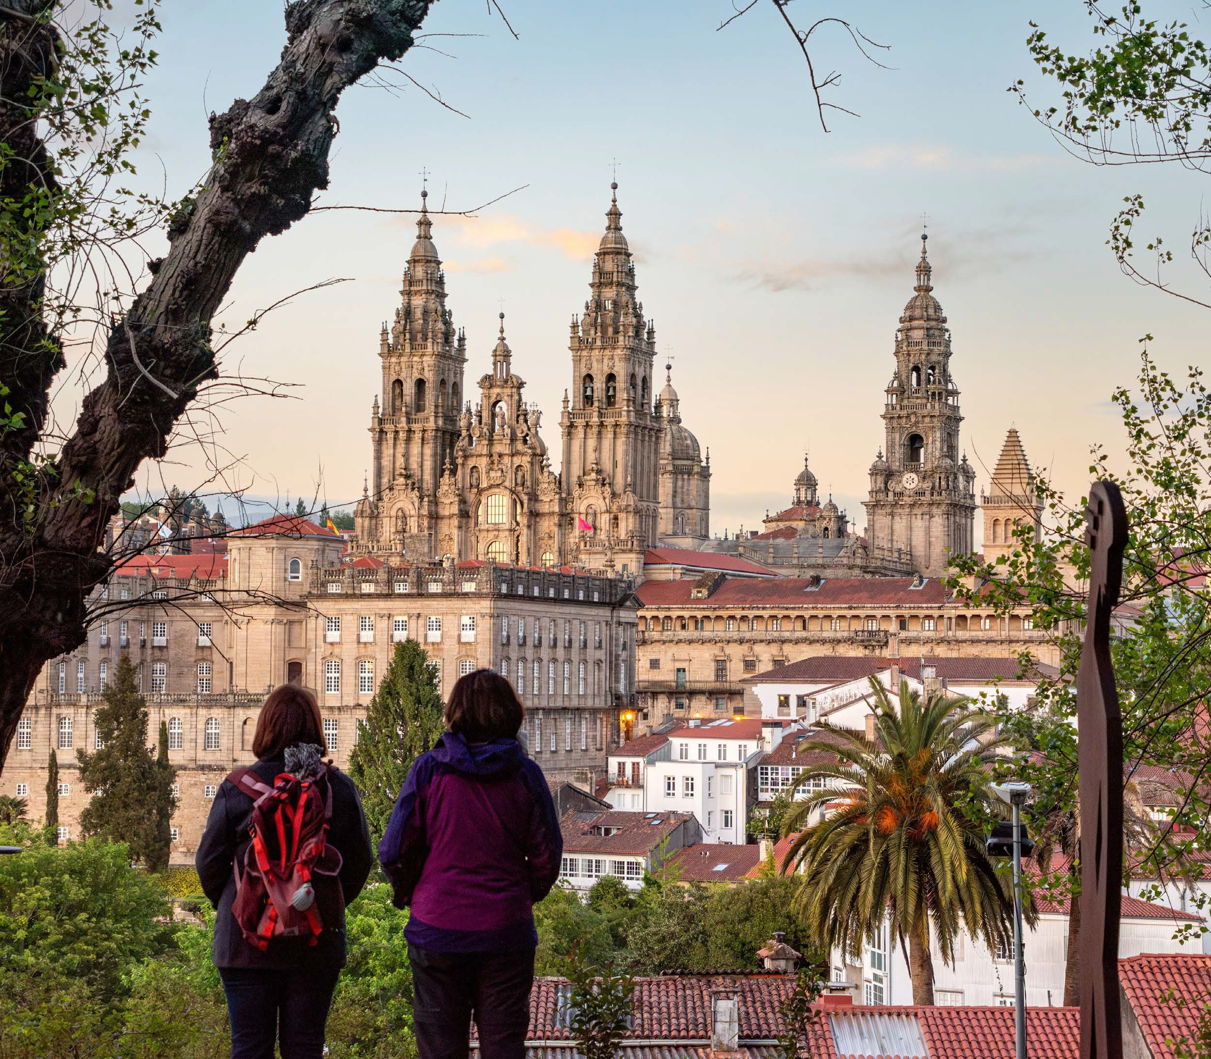

IMG25

8° Giorno: MADRID / ITALIA Prima colazione in hotel e trasferimento in aeroporto per il volo di rientro. Arrivo in Italia e fine dei servizi.

*** l’ordine delle visite potrà essere cambiato per esigenze organizzative senza modificare i contenuti del programma

Lista Hotel Previsti o Similari: MADRID Hotel Praga 4*

BURGOS Hotel Crisol Puerta de Burgos 4* LEON Hotel Silken Luis de Leon 4* LUGO Gran Hotel Lugo 4*



TOUR CAMMINO DI SANTIAGO

MADRID - BURGOS - LEON - LUGO - SANTIAGO DI COMPOSTELA

1° Giorno: ITALIA / MADRID Partenza dall’Italia con volo di linea. Arrivo a Madrid e trasferimento autonomo in hotel. Incontro con gli altri partecipanti e l’accompagnatore alle ore 20:30. Cena e pernottamento

2° Giorno: MADRID / COVARRUBIAS / BURGOS Prima colazione in hotel. Proseguimento per Covarrubias, per una breve passeggiata, immersi nella tradizionale architettura della Castiglia, tra viali porticati e case con struttura in legno. Partenza in bus per Burgos; nel pomeriggio visita guidata del borgo medievale, che mantiene ancora la sua struttura originale. In particolare, la sua spettacolare Cattedrale che rappresenta, forse, il miglior edificio Gotico della Spagna. Cena e pernottamento in hotel.

3° Giorno: BURGOS / FROMISTA / SAHAGUN / LEON Prima colazione in hotel. Partenza in bus fino a Fromista, dove ci fermeremo per visitare una delle più belle chiese romaniche previste dal tour. Si continuerà, poi, fino alle porte di Sahagun, un paese caratteristico della Castiglia che attraverseremo a piedi; un buon esempio di cittadina cresciuta grazie al passaggio dei pellegrini sul “Cammino”, secolo dopo secolo. Proseguimento per Leon. Nel pomeriggio, visita guidata della città partendo dalla Cattedrale Gotica, con le due torri ricoperte di bellissime sculture e con le meravigliose vetrate colorate, tipiche dello stile architettonico. Successivamente, si visiterà della Real Collegiata Basilica di Sant Isidoro, del XII secolo, considerato un capolavoro del primo periodo romanico e dove sono conservate le spoglie del Santo. Lungo l’itinerario potremo ammirare altri luoghi di interesse, come la Casa Botines di Gaudi, impressionante edificio di ispirazione medievale, risolto con il suo inconfondibile stile modernista, e l’Hostal San Marcos. Più che un albergo l’Hostal de San Marcos, della catena dei Paradores spagnoli, è un fulgido monu¬mento. Qui sono state scritte alcune delle pagine più importanti e terribili della storia spagnola. Prima convento, fu convertito nel XII secolo in hospital per accogliere i pellegrini diretti a Santiago de Compostela. Sotto gli anni bui della dittatura franchista divenne un carcere di massima sicurezza per detenuti politici. Restaurato, nel 1965 è stato trasformato in una residenza esclusiva. Cena e pernottamento nell’hotel del tour.

4° Giorno: LEON / ASTORGA / CASTRILLO POLVAZARES / FONCEBADON / CRUZ DE FERRO / O’CEBREIRO / LUGO Prima colazione in hotel. Partenza alla volta di Astorga; all’arrivo di effettuerà una breve visita dall’esterno del Palazzo Vescovile, costruito da Gaudi, geniale architetto modernista. Si prosegue con l’adiacente Cattedrale (costruita dal XI al XVII sec.) Si continua la visita sino a Castrillo de Polvazares, piccolo villaggio che conserva bene la sua preziosa architettura popolare, considerato, non a caso, Monumento Nazionale. Proseguimento per Foncebadon, da dove ci sarà la possibilità di andare a piedi fino alla Cruz de Ferro (2,5 km, 45 minuti); qui, seguendo l’antica tradizione dei pellegrini, si può lanciare una piccola pietra portata da ogni pellegrino, sulla collina di sassi che si è formata nel tempo alla base della croce. Si continua per (**) O’Cebreiro, dove è ancora possibile vedere delle case di epoca celtica e preromanica e dove gli animali e le persone dormivano insieme per riscaldarsi. In questo luogo, un ospedale per i pellegrini durante il medioevo era anche rifugio dalla neve e dai lupi; si trova, infatti, a circa 1.300 mt sul livello del mare. Arrivo a Lugo, Cena e pernottamento in hotel

5° Giorno: LUGO / PORTOMARIN / MELIDE / BOENTE DE RIBA / MONTE DO GOZO / SANTIAGO DI COMPOSTELA Prima colazione in hotel. Tempo libero a Lugo, dove vi suggeriamo di fare una passeggiata per ammirare le mura romane meglio conservate al mondo e dichiarate Patrimonio dell’Umanità dall’Unesco. Partenza in bus sull’itinerario del Cammino, per raggiungere Portomarin, il cui attraversamento avverrà a piedi. Proseguimento in bus fino a Melide dove arriveremo per l’ora di pranzo; qui non si può perdere l’opportunità di gustare il migliore ‘Pulpo alla gallega’ nei suoi bar e nelle sue ‘meson’ (trattorie). Sarà inoltre possibile fare un’altra passeggiata di circa 75 minuti per uno dei più bei tratti del Cammino, sotto un bosco meraviglioso, fino a Boente de Riba, da dove si continuerà in bus fino Monte do Gozo, la prima collina da dove si vede Santiago con le torri della Cattedrale. Il suo nome (monte della gioia) proviene dell’emozione sentita dai pellegrini alla vista del traguardo. Arrivati a Santiago, si attraverserà a piedi il meraviglioso centro fino alla bella piazza dell’Obradoiro. Quelli che vorranno potranno seguire la tradizione recandosi nella Cattedrale il “centro del mondo” per ciò che riguarda il pellegrinaggio a Santiago di Compostela. Qui, nel tempo si sono sviluppati dei riti che i pellegrini seguono non appena si avvicinano a questo edificio: ammirare il Portico della Gloria, poggiando la mano (ormai si è formata una sorta di impronta) nella colonna centrale sotto la statua di San Giacomo, in segno di devozione e di una sorta di “missione compiuta” nonostante i sacrifici e la fatica. Successivamente inserire la mano nelle fauci delle creature mostruose appena sotto, un segno impavido di totale fiducia nella protezione di San Giacomo. Il simbolico e importantissimo abbraccio alla statua del Santo ubicata dietro l’altare, realizzata in pietra e ricoperta da un mantello d’argento. Un ulteriore omaggio al Santo consiste nella visita alla cripta ubicata sotto l’altare, dove all’interno di una splendida urna, sono custodite le spoglie di San Giacomo. Rientro in hotel per la cena e pernottamento.

6° Giorno: SANTIAGO DI COMPOSTELA / FINISTERRE / SANTIAGO DI COMPOSTELA Prima colazione in hotel. La città deve il suo nome all’Apostolo Santiago, del quale qui vennero rinvenuti i resti nel secolo IX. Questa scoperta porta rapidamente il luogo a divenire punto di pellegrinaggio da tutta Europa. Tutta la città è cresciuta all’ombra della Cattedrale, eretta nel luogo del ritrovamento. Al mattino presto, dopo la colazione, sarà effettuata una visita guidata della città, che finirà sulla porta della Cattedrale intorno alle 11.30. In questo modo, i partecipanti al tour avranno un pò di tempo per vedere l’interno e per chi lo desiderasse assistere alla famosa “messa del pellegrino”, una celebrazione solenne tenuta all’interno della cattedrale, dedicata a tutti coloro che sono arrivati quel giorno a Santiago di Compostela. Spesso si potrà assistere allo sventolio del ‘botafumiero’ (un gigantesco incensiere). Tempo libero per poter effettuare una gradevole passeggiata per i vicoli del centro storico, dove ogni angolo è una lieta sorpresa. Alle ore 14.00 si partirà per la tappa finale del pellegrinaggio medievale, sino a Finisterre (dove fino al XVI secolo si credeva che finisse la terra), per ammirare un paesaggio costiero davvero spettacolare. Ritorno a Santiago. Cena e pernottamento.

7° Giorno: SANTIAGO DI COMPOSTELA / AVILA / MADRID Prima colazione in hotel. Partenza in bus per Ávila; all’arrivo tempo libero per il pranzo (non incluso). Anche qui suggeriamo una passeggiata per scoprire le sue splendide mura medievali, perfettamente preservate, che racchiudono un altrettanto curato e prezioso centro storico. Per la gran quantità di dimore signorili e palazzi storici è famosa come Avila de los Cabarellos (dei gentiluomini), ma potremmo chiamarla anche Avila delle chiese per la gran quantità di edifici religiosi: alcuni di questi sono legati ad episodi della vita di Santa Teresa d’Avila (da non confondere con la Santa Teresa di epoca contemporanea), geniale religiosa e mistica spagnola nata qui nel 1515. Proseguimento per Madrid. Cena e pernottamento in hotel